TASKFLOW
Sistema de Gerenciamento de Tarefas
Aluno: Pedro Henrique da Silva Naves
Curso: CDC2.NA
Disciplina: Engenharia de Software
Data: ____ / ____ / ________

1. Introdução
O TaskFlow é uma aplicação web desenvolvida com o objetivo de facilitar o gerenciamento e a organização de tarefas. A proposta consiste em oferecer uma interface simples na qual o usuário possa cadastrar, visualizar, editar, excluir e acompanhar o andamento de suas atividades.
O projeto será desenvolvido utilizando PHP e Laravel 12, com Blade para a construção das páginas e Tailwind CSS para a estilização da interface. O PostgreSQL será utilizado como banco de dados para armazenar as informações.
A aplicação terá como foco a implementação de funcionalidades essenciais, aplicando conceitos fundamentais de desenvolvimento de software, organização ágil, modelagem UML, versionamento de código e testes automatizados.

2. Objetivo do Projeto
O principal objetivo do TaskFlow é desenvolver um sistema simples e funcional para gerenciamento de tarefas, permitindo que o usuário organize suas atividades de maneira prática.
Além da implementação das funcionalidades, o projeto busca aplicar conhecimentos relacionados ao processo de desenvolvimento de software, desde o planejamento até a implementação e validação.

2.1. Funcionalidades principais
O sistema contará com as seguintes funcionalidades:
- Cadastro de novas tarefas.
- Listagem das tarefas cadastradas.
- Visualização dos detalhes de uma tarefa.
- Edição de tarefas existentes.
- Exclusão de tarefas.
- Alteração do status entre pendente e concluída.
- Validação dos campos obrigatórios.

2.2. Dados armazenados
Cada tarefa terá os seguintes atributos:
Atributo | Descrição
ID | Identificador único da tarefa
Título | Nome da tarefa
Descrição | Informações adicionais
Status | Situação atual da tarefa
Data de criação | Data em que a tarefa foi cadastrada
Data de atualização | Data da última alteração

O sistema também contará com usuários, permitindo associar as tarefas aos respectivos responsáveis.

3. Escopo do Projeto
O escopo inicial contempla o desenvolvimento de um sistema básico de gerenciamento de tarefas, utilizando uma estrutura tradicional baseada no padrão MVC (Model-View-Controller) do Laravel.
O projeto não terá como objetivo implementar funcionalidades avançadas, como notificações, integração com serviços externos, colaboração em tempo real ou gerenciamento complexo de permissões.
A proposta é manter o desenvolvimento simples, priorizando o funcionamento correto das operações principais.

3.1. Tecnologias utilizadas
Tecnologia | Aplicação no projeto
PHP | Linguagem de programação do back-end
Laravel 12 | Framework utilizado no desenvolvimento
Blade | Construção das páginas da aplicação
Tailwind CSS | Estilização da interface
PostgreSQL | Banco de dados relacional
PHPUnit | Testes automatizados
Git | Controle de versão
GitHub | Hospedagem do código-fonte
GitHub Projects | Organização das atividades
GitHub Actions | Automação dos testes e verificações

4. Metodologia Ágil
Para organizar o desenvolvimento será utilizada a metodologia Kanban, que permite visualizar o andamento das atividades e acompanhar o progresso do projeto.
O gerenciamento será realizado por meio do GitHub Projects, utilizando três colunas principais:
- To Do: atividades que ainda precisam ser realizadas.
- In Progress: atividades que estão em desenvolvimento.
- Done: atividades concluídas.
As tarefas serão divididas em cartões menores, facilitando a organização e o acompanhamento do desenvolvimento.

4.1. Organização inicial do Kanban
Os cartões iniciais previstos são:
1. Configurar o projeto Laravel.
2. Configurar a conexão com PostgreSQL.
3. Criar a migration de tarefas.
4. Criar o model Task.
5. Criar o controller de tarefas.
6. Configurar as rotas.
7. Desenvolver a listagem de tarefas.
8. Desenvolver o formulário de cadastro.
9. Implementar a edição de tarefas.
10. Implementar a exclusão de tarefas.
11. Implementar a conclusão de tarefas.
12. Criar testes automatizados.
13. Configurar GitHub Actions.
14. Implementar prioridade e filtros.
Os cartões serão movimentados entre as colunas conforme o andamento real do desenvolvimento.

5. Importância da Modelagem
A modelagem de software é uma etapa importante do desenvolvimento, pois permite representar visualmente a estrutura e o funcionamento de uma aplicação.
Por meio da UML (Unified Modeling Language), é possível descrever as funcionalidades disponíveis ao usuário e identificar as principais entidades e seus relacionamentos.
No TaskFlow, serão utilizados dois diagramas principais: o diagrama de casos de uso e o diagrama de classes.
Esses diagramas auxiliam na compreensão dos requisitos, facilitam a organização do desenvolvimento e servem como referência durante a implementação.

6. Diagrama de Casos de Uso
O diagrama de casos de uso representa as funcionalidades disponíveis no sistema e a interação do usuário com a aplicação.
O ator principal é o usuário, que poderá realizar as operações de gerenciamento das tarefas.
As funcionalidades representadas são:
- Cadastrar tarefa.
- Visualizar tarefas.
- Editar tarefa.
- Excluir tarefa.
- Concluir tarefa.
- Filtrar tarefas.
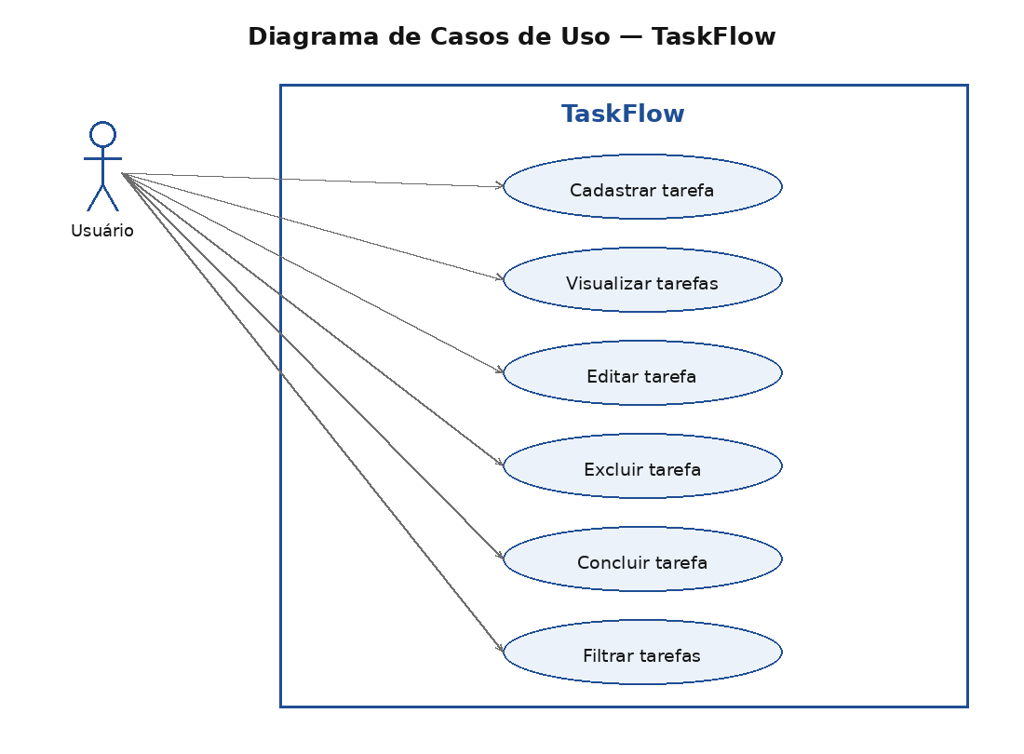
Figura 1 — Diagrama de Casos de Uso

7. Diagrama de Classes
O diagrama de classes apresenta a estrutura principal da aplicação, representando as entidades e seus relacionamentos.
O sistema contará inicialmente com duas classes principais:
- User: representa os usuários cadastrados na aplicação.
- Task: representa as tarefas criadas pelos usuários.
Um usuário poderá possuir várias tarefas, enquanto cada tarefa estará associada a um único usuário.
O atributo de prioridade será incorporado posteriormente, como parte da alteração de escopo proposta para a atividade.
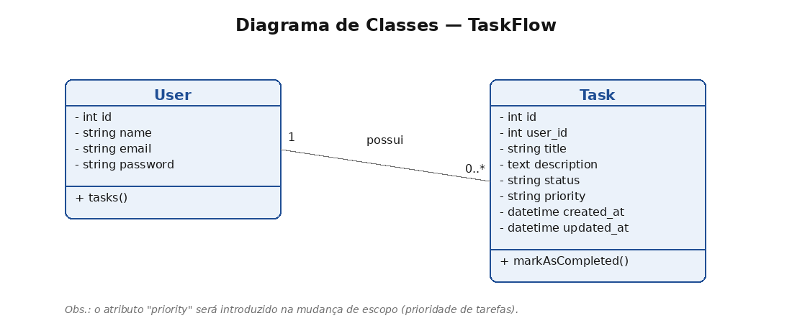
Figura 2 — Diagrama de Classes

8. Testes Automatizados
Os testes automatizados serão implementados utilizando PHPUnit, ferramenta integrada ao ambiente Laravel.
O objetivo dos testes é verificar se as funcionalidades estão funcionando corretamente e se o sistema responde de maneira adequada a diferentes situações.
Serão realizados testes para:
- Verificar o cadastro de tarefas com dados válidos.
- Verificar a validação de campos obrigatórios.
- Verificar a edição de tarefas.
- Verificar a exclusão de tarefas.
- Verificar a alteração do status.
- Verificar o cadastro e a filtragem por prioridade após a alteração de escopo.
Os testes serão executados durante o desenvolvimento e também por meio do pipeline de integração contínua.

9. Integração Contínua (CI)
Será utilizado GitHub Actions para automatizar verificações do projeto.
A integração contínua permitirá executar tarefas automaticamente sempre que houver novos commits enviados ao repositório ou alterações em pull requests.
O pipeline será responsável por:
1. Preparar o ambiente PHP.
2. Instalar as dependências do projeto.
3. Configurar o ambiente de testes.
4. Configurar o banco de dados de testes.
5. Executar as migrations.
6. Executar os testes automatizados com PHPUnit.
7. Verificar a padronização do código utilizando Laravel Pint.
Com essa configuração, será possível identificar erros durante o desenvolvimento e verificar se as alterações realizadas não comprometeram o funcionamento das funcionalidades existentes.
O resultado das execuções poderá ser acompanhado pela aba Actions do GitHub.

10. Simulação de Alteração de Escopo
Durante o desenvolvimento será simulada uma solicitação de melhoria para o sistema: a inclusão de um campo de prioridade nas tarefas.
A funcionalidade permitirá classificar as atividades em três níveis:
- Baixa (LOW).
- Média (MEDIUM).
- Alta (HIGH).
Também será implementada a possibilidade de filtrar as tarefas de acordo com sua prioridade.
Essa alteração será registrada como um novo cartão no GitHub Projects, implementada por meio de um commit específico e acompanhada de testes automatizados.
A mudança demonstra como um projeto pode receber novos requisitos durante seu desenvolvimento, exigindo ajustes no planejamento, na implementação e nos testes.

11. Versionamento de Código
O código-fonte será armazenado em um repositório público no GitHub.
O controle de versão será realizado utilizando Git, permitindo acompanhar o histórico de alterações e identificar as modificações realizadas durante o desenvolvimento.
Serão utilizadas mensagens de commit objetivas, seguindo uma convenção semântica simples:
Tipo | Finalidade
feat | Implementação de funcionalidades
fix | Correção de problemas
test | Criação ou alteração de testes
docs | Alterações na documentação
ci | Configuração de integração contínua
chore | Configurações e tarefas auxiliares

A atividade exige pelo menos 10 commits relevantes, que deverão representar alterações reais realizadas no projeto.

12. Evidências do Desenvolvimento
Para demonstrar a execução das atividades propostas, serão adicionadas capturas de tela do repositório GitHub.
As evidências deverão apresentar:
- Figura 3 — GitHub Projects: quadro Kanban contendo pelo menos 10 cartões, distribuídos entre as colunas de acordo com o andamento.
- Figura 4 — Histórico de commits: demonstração dos commits realizados durante o desenvolvimento.
- Figura 5 — GitHub Actions: execução do pipeline de integração contínua, demonstrando a execução dos testes e das verificações.
- Figura 6 — Alteração de escopo: cartão criado para a inclusão da prioridade e commit correspondente à implementação.
[INSERIR AS CAPTURAS DE TELA REAIS NESTA SEÇÃO]

13. Conclusão
O TaskFlow tem como objetivo aplicar conceitos fundamentais de engenharia de software por meio do desenvolvimento de uma aplicação web simples para gerenciamento de tarefas.
Durante o projeto serão trabalhados conceitos de desenvolvimento web, organização ágil, modelagem UML, versionamento de código, testes automatizados e integração contínua.
Mesmo sendo uma aplicação de pequeno porte, o projeto permite compreender etapas importantes do ciclo de desenvolvimento de software, desde o planejamento e a definição dos requisitos até a implementação e validação das funcionalidades.
A simulação de alteração de escopo também permite demonstrar como novas necessidades podem ser incorporadas durante o desenvolvimento, mantendo o planejamento e a documentação atualizados.

Anexo A — Estrutura Básica do Projeto Laravel
Estrutura recomendada para implementar o projeto sem fugir do padrão Laravel:
TaskFlow/
├── app/
│ ├── Http/
│ │ └── Controllers/
│ │ └── TaskController.php
│ └── Models/
│ ├── Task.php
│ └── User.php
├── database/
│ └── migrations/
├── resources/
│ └── views/
│ ├── layouts/
│ └── tasks/
│ ├── index.blade.php
│ ├── create.blade.php
│ └── edit.blade.php
├── routes/
│ └── web.php
├── tests/
│ ├── Feature/
│ └── Unit/
├── .github/
│ └── workflows/
├── docs/
│ └── diagramas/
├── composer.json
└── README.md

